ساعة UR-105M من URWERK: فارس بدرع أنيقة يغزو الوقت

جنيف، إبريل 2014
تقدم شركة URWERK ساعة UR-105M الجديدة التي تستمد تصميمها من العصور الوسطى، الحقبة الشهيرة بالرماح، الاساطير، السلوك الشهم والاعمال النبيلة. هذه الحقبة التي برز خلالها الفرسان حاملين الأدرع المتألقة، وهم مستعدون للمخاطرة بحياتهم في سبيل الإحترام والمجد، كل ما يحميهم هو إيمانهم ودرعهم. ساعة UR-105M تجسّد بسالتهم النبيلة في عرض من التيتانيوم والفولاذ، حيث يغزو قرص الساعات مرور الوقت في مبارزة ازلية.

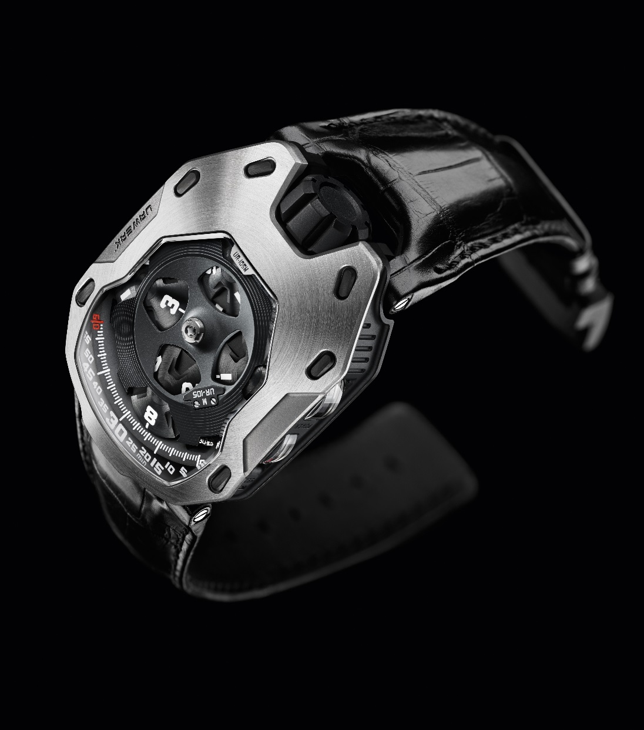

تضم ساعة UR-105M كافة سمات شركة URWERK البارزة. فقرص الساعات ينساب ببطء بمحاذاة مقياس الدقائق، فيما يبرز التاج بلونه الاسود وحجمه الكبير عند علامة الساعة 12، بالإضافة إلى المظهر التقني البارع.

زوّدت ساعة UR-105M بهيكل ضخم مصنوع من التيتانيوم المعزز بدرع فولاذي. في صميم عرض الساعات، تدور ببطء أربعة أقراص مصنوعة من الألومنيوم والتي يمكن رؤية كل منها خلال رحلتها التي تدوم 60 دقيقة بمحاذاة مقياس الدقائق. كذلك، يأتي الغطاء الدائري المصنوع من البولي إيثير إيثير كيتون (PEEK) مع فتحات، ليسلّط الضوء على الساعة الحالية. أما عندما تنصرم الساعة، فيدور القرص – بواسطة تقاطع من نوع ’جنيفا‘- ويواصل حركته على مداره لمدة ثلاث ساعات إضافية قبل العودة إلى الموقع المركزي. ولتكتمل مؤشرات هذه الساعة، وضع مؤشرا الثواني المتعاقبة والطاقة الإحتياطية على جانب حلقة العلبة الحاضنة.

في الجهة الخلفية من ساعة UR-105M، يبرز ’لوح التحكّم‘ الخاص بشركة URWERK، والذي يضم عروضاً إضافية ومهاماً أخرى: مؤشر ’تبديل الزيت‘ الذي ينبّه بحلول وقت إجراء الصيانة؛ مؤشر الطاقة الإحتياطية التي تدوم حتى 42 ساعة؛ إضافة إلى برغي التعديل الذي يسمح بضبط معدّل الساعة.

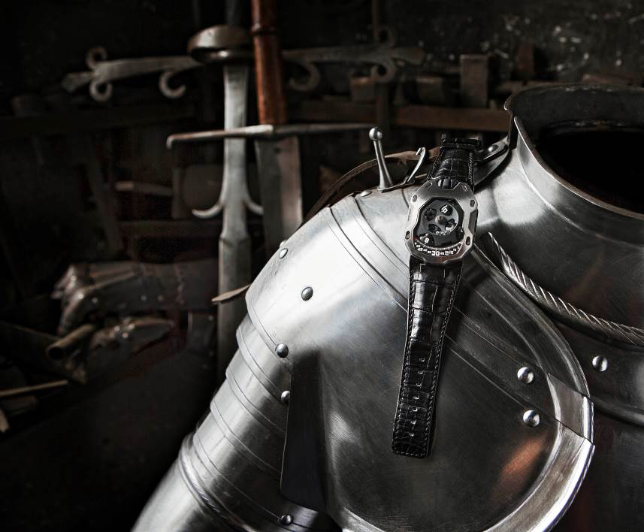

في هذا المجال، يشرح ’مارتن فراي‘ الشريك المؤسس ومدير الإبداع في شركة URWERK: "تم تطوير العلبة الحاضنة في ساعة UR-105M لتكون بمثابة درع. فالبراغي البارزة على الإطار لا تُضفي سمة جمالية مميزة فقط على الساعة، بل إنها تثبّت الدرع الفولاذي بالهيكل المصنوع من التيتانيوم. يأتي هذا الدرع ليحمي آلية الحركة (قلب هذه الساعة) من تأثيرات العالم الخارجي. بالنسبة إلي، فإن وجه الشبه بالصورة الفروسية واضح. فطاقة الإطار الدرع تولّد شعوراً بالقوة التي لا تقهر".

من جهته، يُضيف ’فيلكس بومغارتنر‘ الشريك المؤسس وكبير صانعي الساعات في شركة URWERK: "مع ساعة UR-105M، لا نحاول التباهي غير أننا نسعى لخلق بُعد هادىء وأكثر مرحاً. نحن نقدّم عرضاً بديهياً للوقت، مع عناصر ضبط سهلة ومرحة. التحدي التقني يقع في صميم إبتكاراتنا، والأداء هنا بارع جداً.

"أولاً، ينبغي على الهيكلية المصنوعة من الالومنيوم ومزيج PEEK الدوران بدقة كرونومترية تامة. لقد إحتجنا لمواد اخف وزناً بغية تحقيق مستويات عالية من الدقة، ومزيج PEEK كان مثالياً: مركّب PEEK يستخدم في الجراحة نظراً لخصائصه الميكانيكية الممتازة ومقاومته الكيميائية. التحدي الآخر الذي تمكنت ساعة UR-105M من تخطيه هو من نوع آخر تماماً: قرص مخرّم للثواني على الجهة اليمنى من العلبة الحاضنة تحت ميناء الدقائق، وهو يُشير لمرور كل 10 ثوانٍ. يتزامن هذا المؤشر مع مؤشر الثواني الأخرى الموجود على الجهة الاخرى من العلبة الحاضنة".

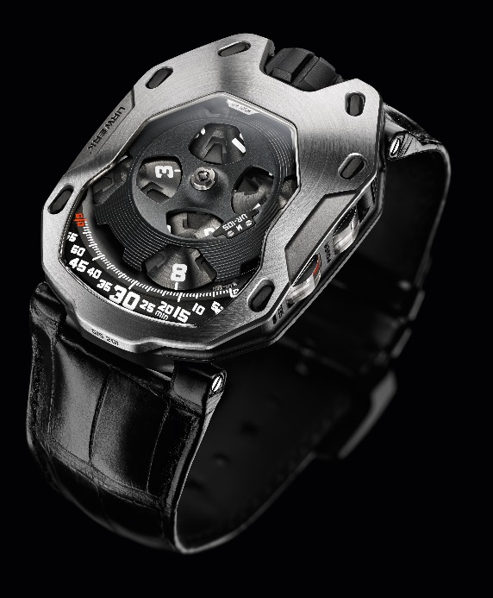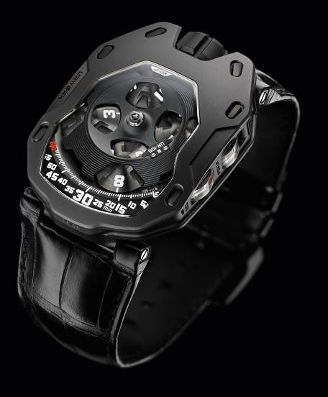

تتوفر ساعة UR-105M بإصدارين: ساعة ‘Iron Knight’ المزوّدة بعلبة حاضنة مصنوعة من التيتانيوم وإطار فولاذي. وساعة Dark Knight’ المزوّدة بعلبة حاضنة مصنوعة من التيتانيوم مع إطار فولاذي معالج بمزيج AITiN.

ساعة UR-105M- المواصفات التقنية

 | آلية الحركة
من نوع UR 5.01 الحركة ميكانيكية بتدوير يدوي | العيار:
38 | محاور الإرتكاز:
28.800 تذبذب/ ساعة- 4 هرتز | التردد:
42 ساعة | الطاقة الإحتياطية:
قرص الساعات يدور بواسطة تقاطعات من نوع ’جنيفا‘ مصنوعة من برونز البريليوم  هيكلية مدارية مصنوعة من البولي إيثير إيثير كيتون (PEEK)  الكاروسيل والصفائح الأساسية الثلاث مصنوعة من النحاس  عرض الثواني الهيكلية الرقمية مصنوع من النيكل (بتقنية LIGA)  مؤشرا الثواني والطاقة الإحتياطية الجانبية مصنوعين من الألومنيوم | المواد:
تقنية Perlage لنقش دوائر متشابكة والسفع بالخرز  براغٍ برؤوس غاطسة | اللمسات النهائية على السطح:
الميناء: ساعات، دقائق و10 ثواني  حلقة العلبة الحاضنة: مؤشرا الثواني الجانبية والطاقة الإحتياطية  لوحة التحكّم: مؤشرا ’تبديل الزيت‘ والطاقة الإحتياطية، برغي تعديل الوقت | المؤشرات
 | العلبة الحاضنة
ساعة UR-105M 'Iron Knight': من التيتانيوم مع إطار فولاذي  ساعة UR-105M ‘Dark Knight': من التيتانيوم مع إطار فولاذي معالج بمزيج AITiN | المواد:
39.50 ملم x 53 ملم x 16.65 ملم | المقاييس:
كريستال صفيري معالج بطبقة مضادة للإنعكاس | الكريستال:
إختبار الضغط حتى 3 ATM/ 30 متر | مقاومة تسرّب المياه:
- ساعة UR-105M ‘Iron Knight’: إطار مضروب بالرمل؛ تعريق دائري؛ وتعريق عمودي  - ساعة UR-105M ‘Dark Knight’: إطار معالج بمزيج AITiN مع سفع بالخرز | اللمسات النهائية على السطح:

____________________

جهات الإتصال الإعلامية:
الآنسة ياسين سار
بريد إلكتروني: press@urwerk.com
هاتف: +41 79 834 4665
+41 22 9002027

